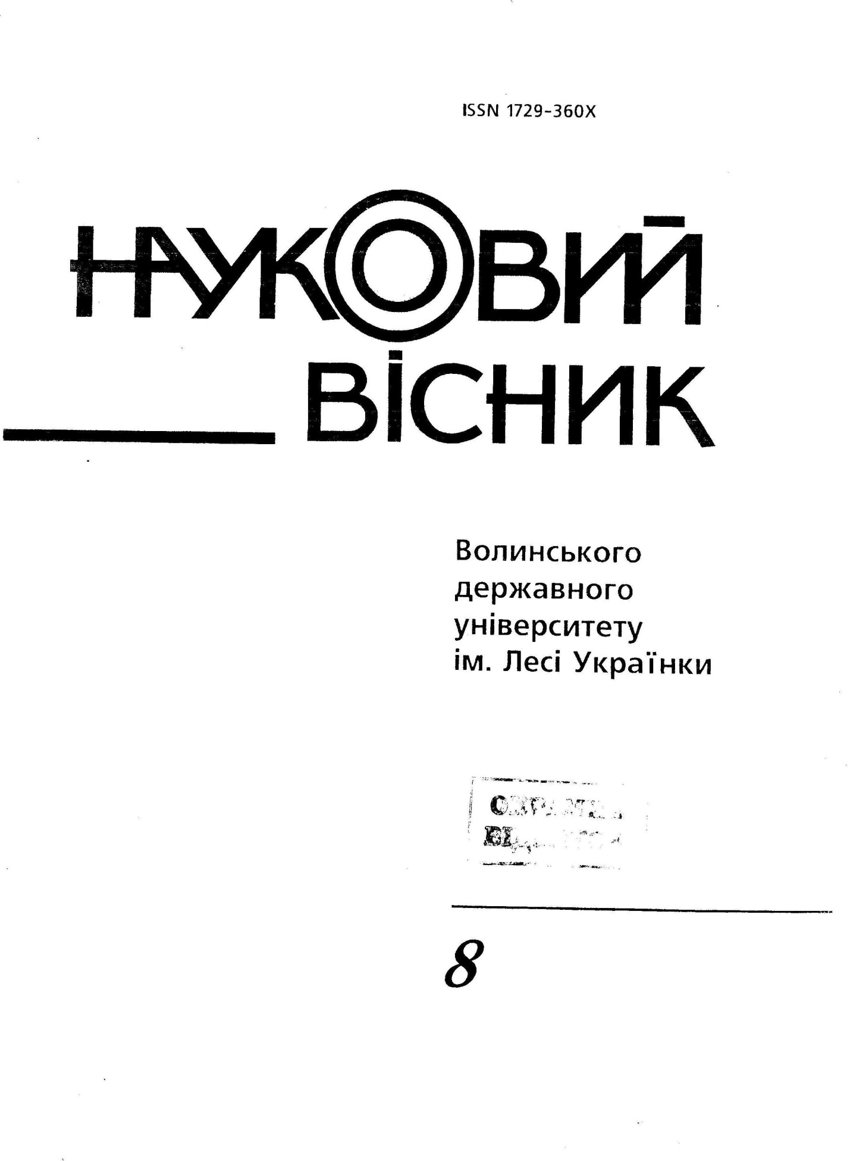

Редакційна колегія
Фізична культура і спорт
Круцевич Т. Ю., доктор наук із фізичного виховання і спорту, професор Національного університету фізичного виховання і спорту України (відповідальний редактор).
Коцан І. Я., доктор біологічних наук, професор.
Куц О. С., доктор педагогічних наук, професор.
Ложкін Г. В., доктор психологічних наук, професор.
Нісімчук А. С., доктор педагогічних наук, професор.
Смолюк І. Q., доктор педагогічних наук, професор.
Стеценко Г. С., доктор медичних наук, професор.
Цьось А. В., кандидат педагогічних наук, професор.
Бузюн О. І., кандидат педагогічних наук, професор.
Яловик В. Т., кандидат педагогічних наук, доцент (відповідальний секретар).

Адреса редакційної колегії: 43025 м. Луцьк, просп. Волі, 13, Волинський державний університет ім. Лесі Українки Teл. (0332) 72-35-52.
Ел. пошта: lutsk.vezha@gmail.com.
Статті рекомендовано до друку вченою радою Волинського державного університету ім. Лесі Українки.
Редактор В. С. Голюк.
Коректори: З. С. Мацюк, В. Е. Сикора.
Технічний редактор М. Б. Філіпович.
Свідоцтво про державну реєстрацію КВ № 4174 від 05.05.2000 р.
Засновник і видавець - Волинський державний університет ім. Українки (43025 м. Луцьк, просп. Волі, 13). Підп. до друку 06.01.2006 р. Наклад 500 пр. Ціна за домовлен. Редакційно-видавничий відділ «Вежа» ВДУ ім. Лесі Українки (43025 м. Луцьк, просп. Волі, 13). Друк - РВВ ВДУ ім. Лесі Українки (43025 м. Луцьк, просп. Волі, 13). Свідоцтво Держкомінформу ДК N2 590 від 07.09.20 Зам. 1475
Науковий вісник  Волинського державного  університету  імені Лесі Українки | 

Журнал видається з 1996 року
N° 8 ФІ3ИЧНА КУЛЬТУРА І СПОРТ 2005

РОЗДІЛ ІІІ. ЛІКУВАЛЬНА ФІЗИЧНА КУЛЬТУРА І ФІЗИЧНА РЕАБІЛІТАЦІЯ
Вольчинський А. Я., Гребік О. В.
Вплив рухливих ігор на стан здоров'я і фізичний розвиток старших дошкільників …………………………………………………………………………………….…………................49
Карпюк І. Ю.
Теоретичне обгрунтування методики програмування занять фізичним вихованням студентів спеціальної медичної групи…………………………………. ...................................52
Козловська С. І.
Формування навичок здорового способу життя у студентів спеціальних медичних груп………………………………………………………………………………………….................56
Сергієнко Л. П.
Морфология руки как генетический маркер диагностики развития способности человека………………………………………………………….…………………………...............58

Науковий вісник Волинського державного університету імені Лесі Українки

УДК 796.035
І. Ю. Карпюк – доцент кафедри фізичного виховання
і здоров'я Національного педагогічного
університету імені М. П. Драгоманова (м. Київ)

Теоретичне обгрунтування методики програмування занять фізичним
вихованням студентів спеціальної медичної групи
Роботу виконано на кафедрі фізичного виховання і здоров’я НПУ ім. М. П. Драгоманова

У статті обгрунтовано теоретико-методологічний підхід до програмованого навчання й управління студентами спеціальної медичної групи в процесі фізичного виховання.
Ключові слова: програмоване навчання, навчальний процес, фізична культура, фізична працездатність, управління.
Karpyuk I.Yu. Theoretical grounds of methods programming physical culture lessons for students of special medical groups.
The article deals with a theoretical-methodological approach towards the programmable teaching and management by the students of special medical groups in the process of physical education.
Key words: programmable teaching, educational process, physical culture, physical capacity, management.

Дослідження останнього часу показують, що рівень здоров'я, фізичної підготовленості молоді дуже низький [5; 3]. Найсуттєвішими причинами такого стану є не тільки мала кількість годин фізичного виховання і незадовільний стан матеріальної бази, але й відсутність ефективного керівництва фізичним вихованням у вузі. Одне з найважливіших умов для реалізації основних функцій управління – забезпечення інформацією про вихідний, поточний і кінцевий результати діяльності студента.

Розвиток ідей управління нерозривно пов'язаний із кібернетикою — наукою про управління, отримання, передачу й перетворення інформації в кібернетичних системах, а також виникненням загальної теорії систем і системного підходу до вивчення явищ природи [9; 15]. Нині процес управління включає виконання в певному порядку дій спостереження й ідентифікації, формування мети управління, підготовку і прийняття рішень.

© Карпюк І. Ю. 2005
52
РОЗДІЛ ІІІ. Лікувальна фізична культура і фізична реабілітація. 8, 2005
У сучасній літературі управління трактується як будь-які зміни в стані деякого об'єкта, системи або процесу, котрі ведуть до досягнення мети [7]. Основу науки управління складає узагальнення практичного досвіду, вияв загальних принципів і закономірностей, уміння досягати ефективних результатів. Наука управління вважається характерною дисципліною періоду інтеграції наук, передбачає раціональну організацію, тому її роль полягає в полегшенні мислення і прийняття оптимальних рішень.
Дослідження складних процесів, до яких належить навчальний процес із фізичного виховання, нерозривно пов'язаний із формуванням системи управління і визначенням ії структурних елементів. За сучасними трактуванням, система управління у загальному вигляді включає об'єкт управління й управляючу систему, які взаємодіють по каналах прямого і зворотного зв'язку. Крім того, відомо, що в коді управління на об'єкт управління (студента) діють впливи, а результат цих дій оцінюють за вихідними (функціональними й іншими) параметрами. При цьому керуючі впливи зараховують до вхідних параметрів [14].
При вирішенні проблем управління поряд з поняттями об'єкта, що підлягає управлінню, керуючих пристроїв, впливів, вихідних параметрів, цілей і критеріїв управління необхідні загальні принципи або основи управління. Загальні принципи управління біологічних систем включають: наявність даних щодо оцінки вихідного, проміжного й кінцевого станів, розроблення загального алгоритму управління, контроль і корекцію програм оздоровлення [13].
Освіта поляризується навколо двох характеристик: її керованості; формування у студентів мотивації й уміння добувати знання самостійно. Однак жодна з цих характеристик не представлена в чистому вигляді. Навчання е багатогранним процесом, який включає різні елементи його спрямувань (проблемне навчання; програмоване навчання, основане на теорії формування розумових дій; алгоритмізація навчання (розвиваюче навчання, проектне навчання тощо)).
Одним із розповсюджених спрямувань навчання е програмоване навчання, яке зародилося при взаємному поєднанні педагогіки, психології і кібернетики. Підгрунтям програмованого навчання е три уявлення про навчання як процес [9]: управління; інформаційний; індивідуальний.
Застосування програмування в процесі фізичного виховання студентів з відхиленнями в стані здоров'я в доступній нам літературі не виявлено.
Однак саме в спеціальному навчальному відділенні необхідно диференціювати вибір засобів, обсяг й інтенсивність навантажень, програмувати індивідуально для кожного студента моторну щільність занять.
Мета роботи. Теоретико-методологічний аналіз програмованого навчання як методу використання програм управління по фізичному вихованні студента спеціальної медичної групи.
Проблема раціоналізації способів побудови навчальних занять фізичним вихованням у вузах завжди цікавила спеціалістів і вирішувалась на практиці з певною мірою успішності. Подальше розроблення цієї проблеми пов'язане з розвитком концепції програмування навчальних занять на основі оптимального управління.
Програмоване навчання – метод навчання людини з використанням програми управління (її називають програмою навчання) процесом засвоєння знань умінь і навичок, складеної так, що на кожному етапі навчального процесу чітко обумовлюються ті знання, уміння і навички, які мають бути засвоєні, і контролюється процес засвоєння [2].
Головна ідея концепції - керівництво тими, хто навчається, їх навчально-пізнавальними діями за допомогою навчальної програми. Основними поняттями концепції е навчальна програма, під якою розуміють алгоритм пізнавальних дій, що містить послідовні мікро етапи опанування одиниці знань або дій.
Алгоритм складається з трьох частин:
– надання інформації про предмет, який вивчається;
- завдання операції щодо опрацювання інформаціє та її засвоєння;
- контрольні завдання і вказівки повторення вправи або перехід до наступного етапу [9]. В основі програмування занять з фізичного виховання лежить процедура прийняття рішення за двома напрямками:
- визначення загальної стратегії підготовки студентів;
– вибір оптимального варіанта побудови навчального процесу.

53
Науковий вісник Волинського державного університету імені Лесі Українки
У дослідженнях визначилися два основних напрямки використання систем програмованого навчання: перший пов'язаний зі специфікою спортивної діяльності (зі сферою рухових навичок) другий – з особливостями розумової діяльності, з надбанням теоретичних відомостей і знань.
Перший напрямок програмованого навчання грунтується на певній програмі, при цьому застосовуються приписання алгоритмічного типу. Алгоритмом прийнято називати точне розпорядження яке однозначно трактується, виконується в установленому порядку, входить у розв'язання визначеного завдання. Програмоване навчання відрізняється від традиційного тим, що операції (дози. кроки), посередництвом яких здійснюється процес навчання, проходять в чіткій логічній послідовності відповідно до заданого алгоритму [1; 11; 12]. Як елемент програмованого навчання в науковій літературі зустрічається термін «програмування», який трактується багатьма авторами по-різному. Так, Л.П. Матвеєв пояснює програмування як упорядкований зміст тренувального процесу відповідно до цільових завдань підготовки спортсмена і специфічних принципів, які визначають раціональні форми організації тренувальних навантажень у рамках конкретного часу [10]. На його думку, склалися об'єктивні передумови для диференційного підходу до упорядкування змісту тренувального навантаження з урахуванням якісної специфіки впливу на організм спортсмена, засобів і методів, які застосовуються. Звідси замість маніпулювання великими, середніми й малими хвилями обсягів навантаження допускаються лише зміни спортивної кондиції, з'явилася можливість спрямованого впливу на якісні характеристики стану спортсмена за рахунок відповідної організації навантажень із різним тренувальним ефектом.
На думку інших дослідників [8], з появою програмування з'явилася можливість дозування фізичних навантажень у практиці лікувальної фізичної культури для фізичної реабілітації хворих.
Американські вчені Едвард Т. Хоулі, Френкс Б. Дон вважають, що програмування дає змогу реалізувати розроблену програму тренувальної терапії на оптимальних можливостях серцево-судинної системи і водночас індивідуалізувати режим фізичного навантаження в умовах групових занять [4].
У навчальному процесі з фізичного виховання студентів програмування застосовується з метою розв'язання завдань профорієнтації, профвідбору й попередньої, початкової психофізичної підготовки майбутніх спеціалістів.
Загальна стратегія підготовки студентів СМГ на заняттях фізичною культурою повинна виходити з однієї глобальної мети - формування фізичної культури особистості, досягнення якої передбачає розв'язання важливих завдань - відновлення і зміцнення здоров'я студентів, зниження захворюваності. Якщо розглядати навчальні заняття студентів як процес керування, то постановка мети викликає необхідність:
- формулювання локальних цілей, які стоять перед елементами і групами елементів системи;
- цілеспрямованого втручання в функціонування (створення, побудову) системи.
Цільове втручання передбачає шляхи досягнення локальних цілей. При модульній побудові системи локальні цілі виступають як вимоги до виходів (вихідник характеристик) модулів. Саме осмислення вимог на виході узгоджує модулі (елементи системи) так, що система, яка із них складається, виконує глобальну мету. Наприклад, якщо для досягнення локальної мети через 4-5 місяців оздоровчих занять отримати вихідні пульсу студента перед початком занять 70 уд./хв замість 80 уд./хв, це і буде однією із вимог до системи (організму) на виході. Отже, локальні цілі виступають важливим регулятором організації частин і елементів у єдину систему, а їх узгодженість спрямовує зміни, що відбуваються, в єдине русло, яке веде до вирішення глобальної мети.
Виходячи із цього, можна відзначити, що навчальний процес зі студентами СМГ має бути організований відповідно до цільових завдань у рамках занять фізичним вихованням (рис. 1). На наш погляд, саме такий розподіл часткових завдань е раціональним. Обгрунтовано це тим, що, по-перше, у науково-методичній літературі зустрічається конкретизація подібних завдань у часовому аспекті для студентів СМГ, а по-друге, за результатами наших досліджень доведено, що контингент студентів, які поступають на перший курс, з року в рік має нижчі показники фізичної підготовленості [6].
Саме тому а першому семестрі основна увага приділяється комплексному впливу на організм студентів. Комплексний вплив передбачає підвищення рівня фізичної працездатності, усунення

54
РО3ДІЛ ІІІ. Лікувальна фізична культура і фізична реабілітація. 8, 2005

функціональних відхилень і переліків у фізичному розвитку, ліквідацію залишкових проявів захворювання, розвиток компенсаторних функцій, підвищення неспецифічної стійкості організму до негативних впливів навколишнього середовища за рахунок застосування широкого кола засобів.

Зміцнення здоров’я

Підтримання досягнутого
рівня здоров’я
Третій рік навчання
Відновлення, підвищення
рівня здоров’я
Перший рік навчання
Підвищення рівня
фізичного стану
Другий рік навчання

Підтримання
рівня фізичної підготовленості
Розвиток витривалості

Розвиток витривалості
Комплексний розвиток фізичних якостей
Комплексний вплив на організм
Підвищення рівня фізичної підготовленості

6 семестр

5 семестр

4 семестр

3 семестр

2 семестр

1 семестр

Рис. 1. Глобальні й локальні цілі на трирічний період навчання

У другому семестрі основне завдання – підвищення рівня фізичної підготовленості. У третьому семестрі основним завданням фізичного виховання студентів СМГ є подальший комплексний розвиток рухових здібностей, тому що в процесі занять після завершення першого курсу вони мають ще низькі показники у вправах модульного контролю.
У четвертому семестрі основна увага приділяється розвитку витривалості - якості, яка має велике значення у комплексній характеристиці фізичного стану.
На третьому році навчання головним завданням є підтримання досягнутого рівня розвитку фізичних якостей.
Отже, організація навчальних занять із фізичної культури включає програмний матеріал як один із об'єктів управління, який узгоджується за своїм змістом з цільовими завданнями занять.

Література
1. Балдин К. В., Воробьёв С. Н. Управленческие решения: теория и технологии принятия: Учеб. для вузов. – М.: Проект, 2004. – 304 с.
2. Гончаренко С. У. Український педагогічний словник. – К.: Б. в., 1997. – С. 272.
3. Державна програма розвитку фізичної культури і спорту в Україні. – К.: Б. в., 1994. – 26 с.
4. Карпюк І. Ю. Вивчення рівня фізичної працездатності студентів з відхиленнями в стані здоров'я // Вісник НТУУ "КПІ". Філософія, психологія, педагогіка. – 2005. – № 1 (12). – С. 179-185.
5. Концепція фізичного виховання в системі освіти України // Інформ. зб. М-ва освіти України. – 1997. – № 13. – С. 3-16.
6. Ларичев О. И. Теория и методы принятия решений, а также хроника событий в волшебных странах: Учебник. – М.: Логос, 2003. – 392 с.
7. Лечебная физическая культура: Учебник / Под ред. С. Н. Попова. – М.: Центр "Академия", 2004. – 416 с.
8. Луговий В. І. Управління освітою: Навч. посібник. – К.: УАДУ, 1997. – 302 с.
9. Матвеев Л. П. Основы общей теории спорта и системы подготовки спортсменов: Учеб. пособие. – К.: Олимп, л-ра, 1999. – 318 с.
10. Прокопенко І. Ф., Євдокимова В. Ф. Педагогічна технологія: Посібник. – Х.: Основа, 1995. – 105 с.

55

11. Сисоєва С. О. Технологізація освітньої діяльності в умовах неперервної професійної освіти / Неперервна професійна освіта: проблеми, пошуки, перспективи: Монографія / За ред. І. А. Зязюна. – К.: Віпол, 2000. – С. 249-273.
12. Управление физическим состоянием организма. Тренирующая терапия / Т. В. Хутиев, Ю. Г. Антонов, А. Б. Котлова, О. Г. Пустовойт. – М.: Медицина, 1991. – 256 с.
13. Фалмер Р. М. Энциклопедия современного управления. Т. 2. Организация как функция управления. – М.: Энерго, 1992. – 142 с.
14. Фатхутдинов В. А. Управленческие решения. – М.: Инфра-Т, 2004. – 314 с.
15. Эдвард Т. Хоули, Б. Дон Френкс. Оздоровительный фитнесс. – К.: Олимп. л-ра, 2000. – 368 с.
16. Ягупов В. В. Педагогіка: Навч. посібник. – К.: Либідь, 2003. – С. 249-258.

Статтю подано до редколегії 15.09.2005 р.

Адреса для листування
03190 Київ, вул. Саратовська 10А/28.
03190 Київ, вул. Саратовська 1 ОА/28. Тел. (044) 442-19-37 (дом.)
Е-маіl: irush-ka@ukr.net

56

